柳州市妇幼保健院HIS系统运维服务单一来源采购项目院内谈价结果公告
柳州市妇幼保健院HIS系统运维服务单一来源采购项目(编号：LZFY-CGX202505）按我院采购管理要求于2025年8月7日进行院内谈价。经谈价小组的评选和推荐，并经医院的批准，现将结果公告如下：
- 公司名称
武汉盛博汇信息技术有限公司
- 公告期限
从公告之日起3个工作日内。
- 质疑联系方式
质疑受理机构名称：柳州市妇幼保健院招标办
质疑受理机构地址：柳州市鱼峰区博园大道50号8号楼6层
质疑受理机构电话：0772-2803905
质疑受理机构邮箱：lzfyzb@163.com

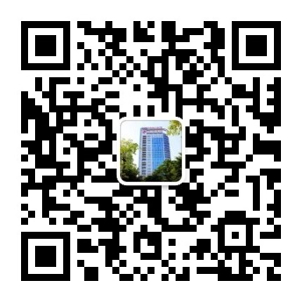
柳州市妇幼保健院招标办公室
2025年9月15日

